Краткосрочное планирование урока

Раздел: | 10.1А Молекулярная биология и биохимия
ФИО педагога | Костичану Татьяна Николаевна
Дата:
Класс: 10 | Количество присутствующих: | Количество отсутствующих:
Тема урока | Сходства и различия в строении молекул ДНК и РНК.
Цели обучения в соответствии  с учебной программой | 10.4.1.11 сравнивать строение молекул РНК и ДНК
Цели урока | Объяснять строение и функции ДНК  Объяснять функции и строение РНК  Сравнивать строение молекул ДНК и РНК  Сравнивать функции молекул ДНК и РНК
Ход урока
Этап урока/ Время | Действия педагога | Действия ученика | Оценивание | Ресурсы
Начало урока  10 мин | Актуализация знаний: «Ассоциации»  прием критического мышления «Ассоциации». Учитель записывает на доске ассоциации к термину«Нуклеиновые кислоты» (для определения первичного уровня знаний по данной теме).  Для формулирования целей урока проводится моделирование «РНК, ДНК» . Совместно с учащимися формулирует цели урока.  Вопросы:  1.Одинаковы ли молекулы, которые вы смоделировали?  Вчем сходство? Чем они отличаются? | Учащиеся приводят ассоциации к термину«Нуклеиновые кислоты»  Формулируют цели урока для достижения ЦО. Делают необходимые записи в тетради. | ФО Комментарии учителя | Маркерная доска, маркеры  Слайд (1) или запись на доске и тетрадях учеников  Стикеры, лента, маркеры, надписи ДНК, РНК
20 мин Середина урока | Изучение нового материала  Просмотр Видеофрагмент «ДНК и РНК • нуклеиновые кислоты • строение и функции» 7 минут  Работа в парах.  Учащиеся изучают материал учебникап. 17  Заполните таблицу в тетради:  Характеристики ДНК РНК  Локализация  (где находится в клетке)  Строение молекулы  Строение нуклеотида  Биологическая функция | Учащиеся просматривают видеофрагмент.  Учащие изучают материал параграфа 17 и заполняют в тетради таблицу.  После выполнения задания обсуждают результат работы | ФО. Взаимооценивание (при необходимости, комментарии учителя) | Видеофрагмент «ДНК и РНК • нуклеиновые кислоты • строение и функции» https://www.youtube.com/watch?v=V6YC97Dj5E0  Учебник  П. 17, рабочая тетрадь  Материал для учащихся с низкой мотивацией к обучению при необходимости предоставляется дополнительный материал (дифферинциация – поддержка учителя, разные источники информации)  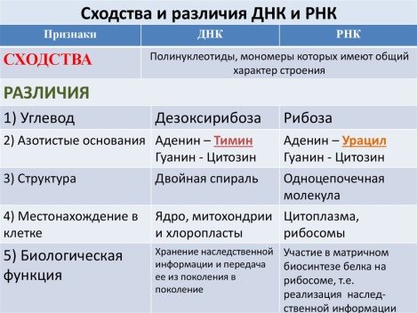
Конец урока  10 мин | Задания ФО  1.. Функции ДНК_____________________________  Функции РНК_______________________________  2.Установите соответствие между видом нуклеиновой кислоты и её строением.  Вид нуклеиновой кислоты Особенности строения  ДНК 1. Двуцепочная спираль  2. Биополимер  РНК 3. Нуклеотид содержит азотистые основания аденин, гуанин, цитозин, урацил  4. углевод- рибоза  3. Составьте диаграмму Венна. Сходства и различия в строении молекул ДНК и РНК.  ДНК РНК  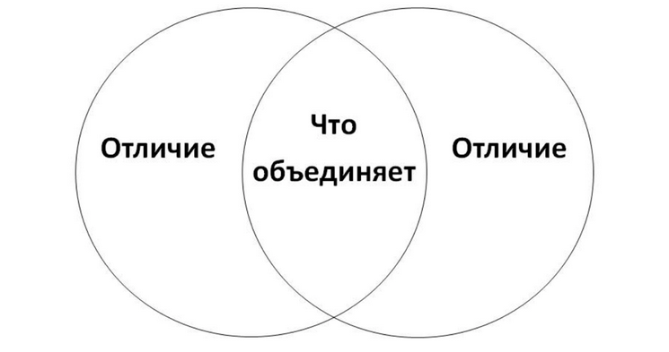 | Индивидуально выполняют задания для ФО | ФО  Оценивание учителем  10 баллов  1 задание:  Дескрипторы:  Обучающийсяназывает функции ДНК-1б.  Обучающийсяназывает функцииРНК-1б  2 задание  Дескрипторы:  Обучающийся:-  характеризует особенности строения ДНК-1б.  Обучающийся характеризует особенности строения РНК-1бзадание:  3 задание:  Выделяет общие черты ДНК и РНК-2б.  выделяет отличительные черты ДНК-2б.  выделяет отличительные черты РНК -2б | Листы с заданиями для формативного оценивания  Дифференциация по уровню сложности заданий.
Конец урока  5 мин | Учащиеся дополняют ассоциации к термину «Нуклеиновые кислоты».  Рефлексия: «Синквейн»  Приём « Синквейн» - своеобразное стихотворение из 5 строк.  1 строка- название темы ( имя существительное )  2 строка – описание темы в двух словах (двумя прилагательными )  3 строка – описание характерных действий предмета (три глагола )  4 строка – фраза из четырёх слов, показывающих отношение к теме.  5 строка – синоним, который повторяет суть темы.  - Нуклеиновые кислоты  - Самокопирующееся, информативные  - Хранят, передают, синтезируют  - Молекулы, участвующие в синтезе белка  - Жизнь  - Наследственность  Д\З п. 17. Подготовиться к СОР по разделу | Учащие (при необходимости) дополняют и исправляют ассоциации  Учащиеся индивидуально проводят рефлексию( по желанию озвучивают результаты рефлексии)  Записывают Д\з | ФО.  Самооценивание | Маркерная доска, маркеры (записи с ассоциациями, сделанные на начальном этапе урока)  Листы рефлексии  Дневники.

